# Opdracht 'Rock, paper, scissors'

Het spelletje 'steen, papier, schaar' ken je vast wel. Hermaak dit spelletje waarin je tegen de computer speelt. De gebruiker maakt een keuze uit 'Rock, paper en scissors', en de computer ook.

Er volgt een evaluatie functie (wie heeft er gewonnen), en dat wordt bij de score opgeteld.

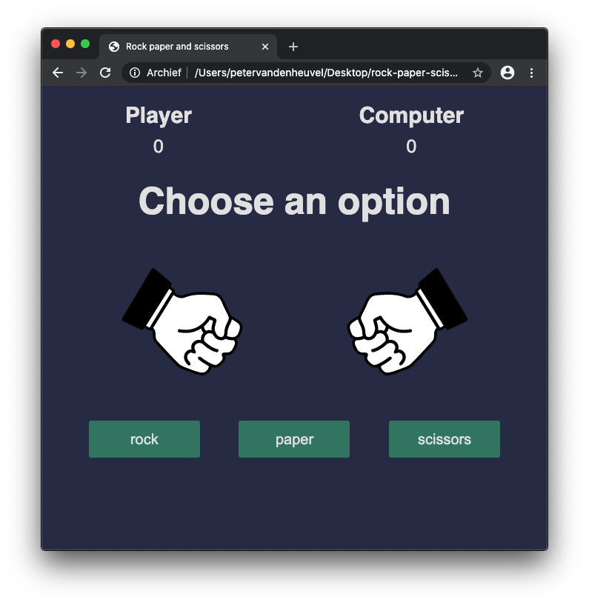

- Maak gebruik van de ingebouwde Math-object in de browser.

Dit artikel kan je zeker helpen: <https://www.w3schools.com/JS/js_random.asp>

- Deel je programma op in functies, het helpt om op papier op te schrijven wat de logica van het programma moet zijn.

